POSILOVACÍ TRÉNINK 2X (KOLO) UVEDENÝCH 8 CVIKŮ
1 ŠVIHADLO 1MIN MAXIMUM PŘESKOKŮ
2 30 SEK /30 SEK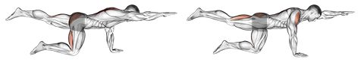
3 Výdrž 1 min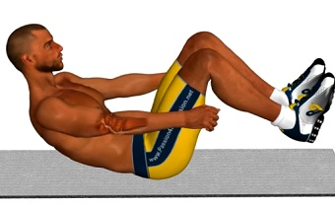
4 Výdrž 1 min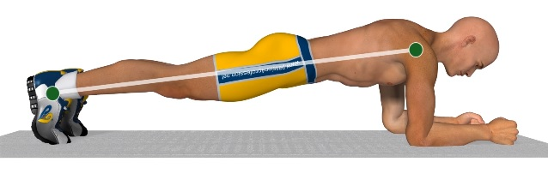
5 Opakování 15x 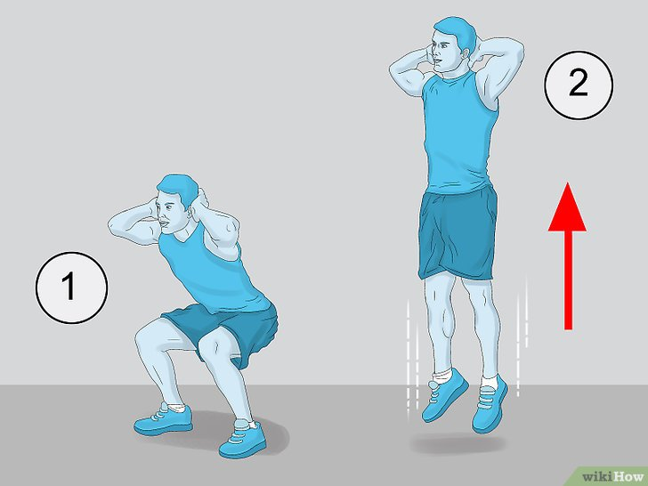

6 Opakování 10x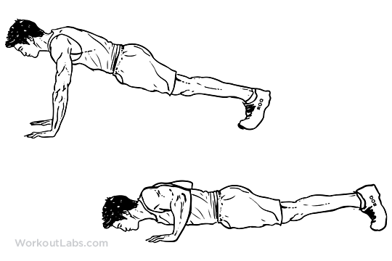
7 Opakování 15X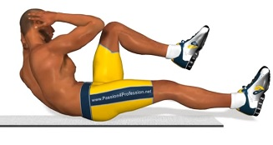

8 Opakování 15x
--------------------------------------------------------------------------------------------------------------------------------------
BĚŽECKÝ TRÉNINK 1 BĚŽECKÝ TRÉNINK 2
1 ROZBĚHÁNÍ 15- 20 MIN 3-4 KM VÝBĚH 40-45 MIN.
2 RÝCHLÉ ÚSEKY 4X 100M / 6X 50M / 6X 25M
3 VÝBĚH 10 MIN 1-2 KM

